Многоковшовые экскаваторы
- Общие сведения
- Цепные экскаваторы
- Роторные экскаваторы

Общие сведения
Многоковшовые экскаваторы применяют для рытья продольных выемок(траншей), канав и профилирования их откосов на грунтах до III или IV категории включительно.
Базовой машиной этих экскаваторов является трактор или тягач. Удаление грунта в отвал или в транспортное средство может осуществляться при помощи ленточного или винтового конвейера. Многоковшовые экскаваторы являются высокопроизводительным оборудованием.
Многоковшовые экскаваторы можно классифицировать по следующим
основным признакам:
1. по конструкции рабочего оборудования: цепные и роторные;
2. по способу разработки грунта: экскаваторы продольного копания, у
которых цепь или ротор движутся в плоскости движения машины; к этой
категории относятся траншейные экскаваторы; экскаваторы поперечного
копания (карьерные), у которых цепь или ротор с ковшами движутся в
плоскости, перпендикулярной направлению движения машины;
3. по типу привода: с двигателем внутреннего сгорания и
механической трансмиссией; с электродвигателями, питаемыми от сети; с
дизель-электрической силовой установкой и многомоторным электрическим
приводом механизмов;
4. по размерам: траншейные экскаваторы различают по глубине
траншеи, карьерные цепные – по емкости ковшей и роторные – по часовой
производительности;
Траншейные цепные экскаваторы применяют для рытья траншей под
кабели, канализационные трубопроводы, линии связи и др., глубиной до 6 м и
шириной до 2 м. Траншейные роторные экскаваторы получили широкое
применение для рытья траншей под газо- и нефтепроводы глубиной до 2,5 м и
шириной до 2,6 м.
Цепные экскаваторы
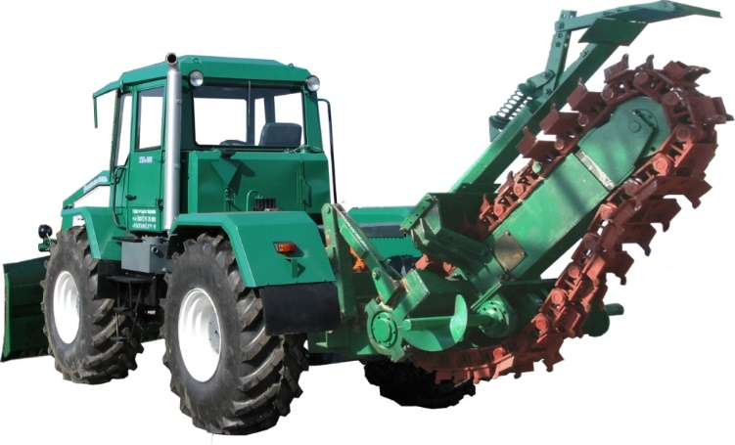
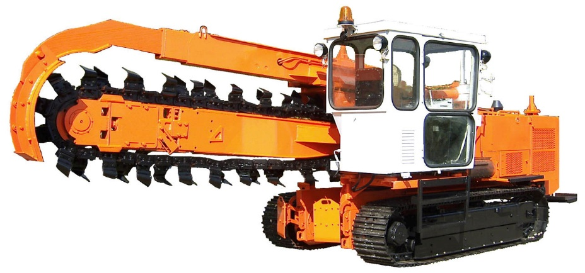
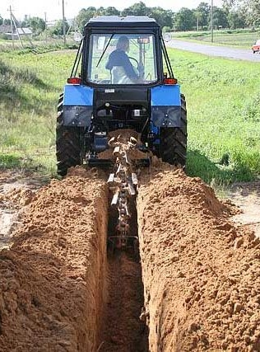
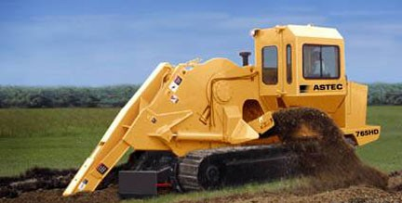
Цепные экскаваторы делятся на две группы:
- Цепные экскаваторы продольного копания – траншейные
- Цепные экскаваторы поперечного копания – карьерные
Траншейные экскаваторы применяются для прокладки коммуникаций на большие расстояния. Карьерные в свою очередь используют для обслуживания карьеров и складов при добычи полезных ископаемых.
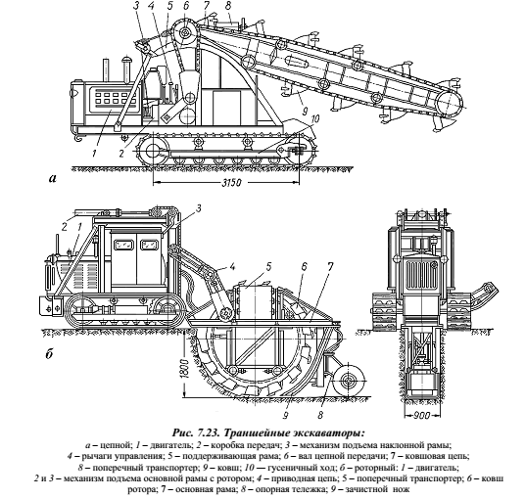
Цепные траншейные экскаваторы применяются с наклонной (рис. 7.23, а) или вертикальной ковшовой рамой. Наклонная ковшовая рама опирается своими роликами на верхние полки направляющей рамы. Цепи с ковшами огибают поддерживающие ролики, натяжные колеса и ведущие звездочки. Подъем и опускание ковшовой рамы производится лебедкой и канатно-блочной системой. Работа траншейного экскаватора с наклонной рамой начинается с опускания ее на поверхность грунта и постепенного заглубления ковшей. Ковши срезают слой грунта и наполняются; при опрокидывании ковшей, огибающих верхнюю звездочку, грунт из ковшей высыпается в лоток; с лотка грунт ссыпается на поперечный транспортер, выдающий грунт в отвал вдоль траншеи. Скорость движения ковшовой цепи и скорость движения машины должны быть так соразмерны с емкостью ковша и глубиной забоя, чтобы ковш за время прохождения его от дна до верхней кромки траншеи успевал наполниться. Если экскаватор будет продвигаться слишком быстро или ковшовая цепь будет двигаться медленнее, чем это требуется, то ковши будут переполняться. При обратном соотношении скоростей машины и ковшовой цепи будет недостаточное наполнение ковша. Траншейный экскаватор с вертикальной ковшовой рамой поднимает и опускает раму с помощью цепи и подъемного механизма. Сзади ковшовой цепи установлен зачистной башмак.
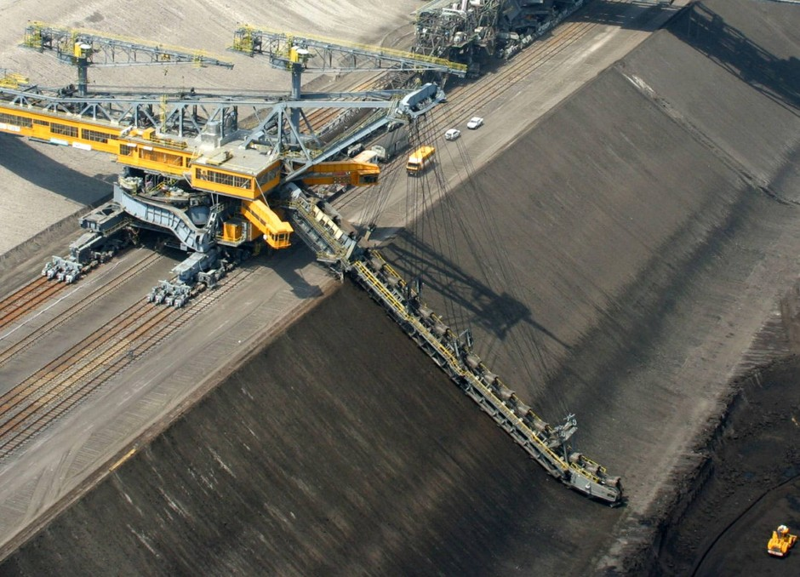
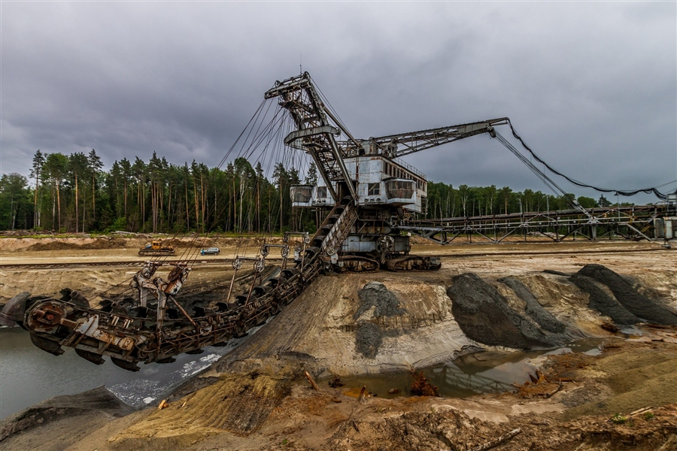
Многоковшовый цепной карьерный экскаватор –планировщик поперечного копания показан на рис. 7.24, а
Такие экскаваторы работают при малой толщине срезаемой стружки на грунтах без каменистых включений. Этим значительно ограничивается область их применения в строительстве.
Экскаватор поперечного копания движется по рельсам вдоль забоя, срезая ковшами вдоль откоса тонкую стружку. Экскаватор может копать выше или ниже уровня площадки, по которой он передвигается. Экскаваторы поперечного копания могут выдавать грунт через бункер в транспортные средства или с помощью отвального транспортера выдавать грунт в отвал,
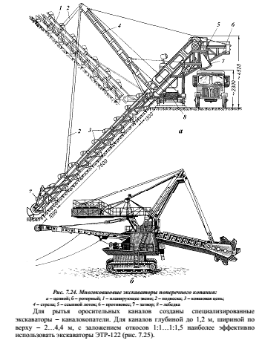
Роторные экскаваторы
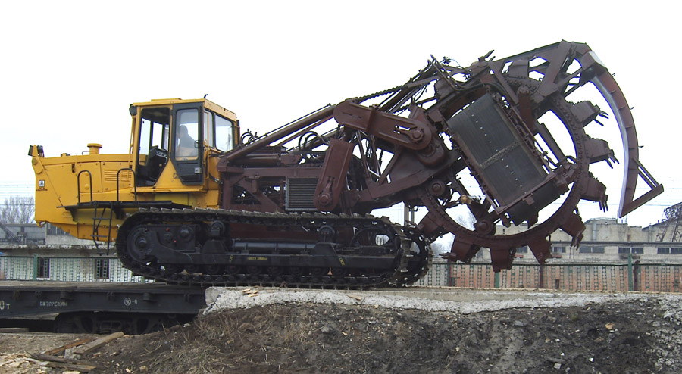
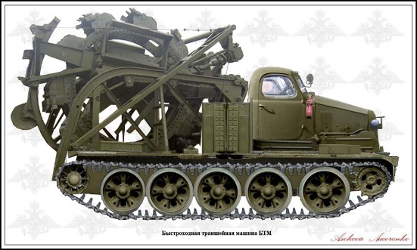
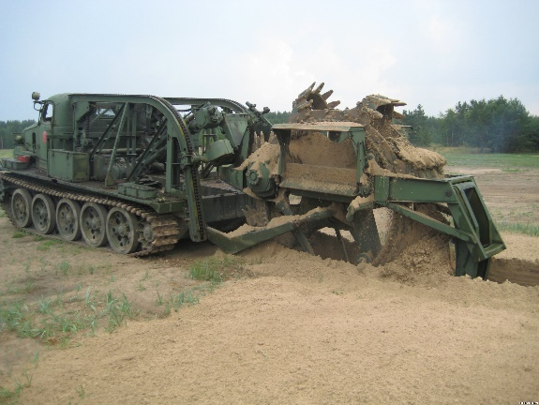
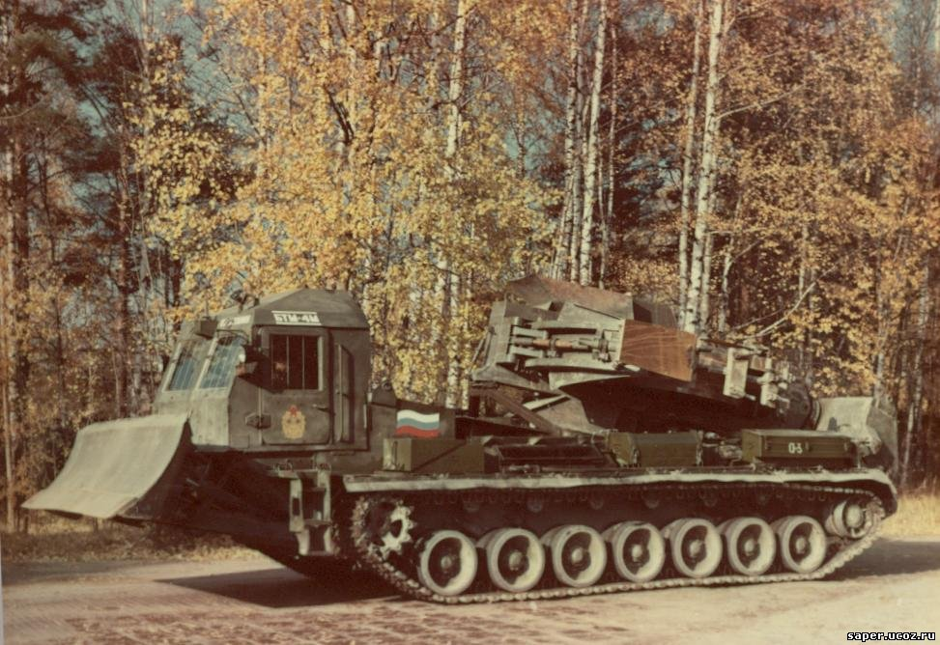
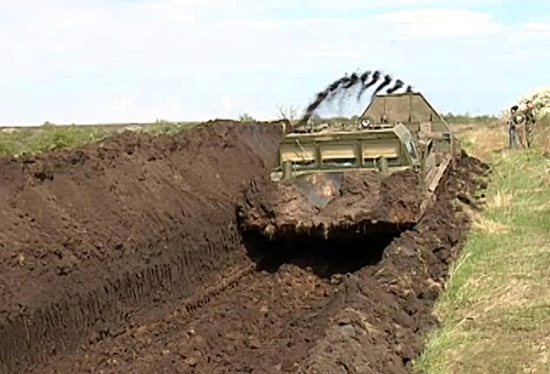
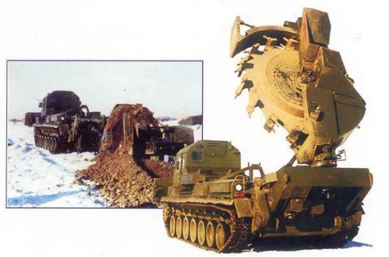

Роторные траншейные экскаваторы обеспечивают копание траншей в грунтах до IV категории включительно и при глубине промерзания верхнего слоя грунта до 0,7 м, в то время как область применения цепных траншейных экскаваторов ограничена грунтами III категории.
Роторные траншейные экскаваторы выпускают двух видов:
1. С расположением ротора вдоль оси движения машины
2. С расположением ротора поперёк оси движения машины
Роторный траншейный экскаватор (рис. 7.23, б) состоит из тягача, рабочего органа в виде ротора с ковшами и транспортера. Резание грунта и подъем его из траншеи производятся ковшами ротора; из ковшей грунт пересыпается на короткий поперечный ленточный транспортер, который выдает грунт в отвал или в транспортные средства. Роторный экскаватор создает траншею прямоугольного сечения с вертикальными стенками. Для получения трапецеидального сечения траншеи ее стенки срезают двумя боковыми наклонными фрезами. В некоторых конструкциях для этой цели делают качающийся ротор. Производительность роторного траншейного
экскаватора (при тех же размерах траншеи) в 2 раза больше производительности цепного и в 5…6 раз больше одноковшового. Роторные траншейные экскаваторы более износоустойчивы, чем цепные, так как у них отсутствует быстро изнашивающаяся ковшовая цепь, и они более производительны, но могут копать траншеи глубиной только до 2,5 м, так как при большей глубине траншеи требуется ротор очень больших размеров.
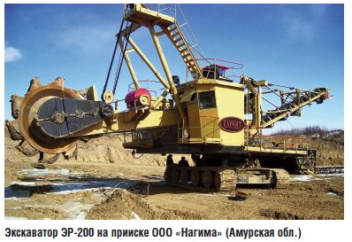

Карьерный роторный экскаватор показан на рис. 7.24, б.
Привод основных механизмов – ротора с ковшами, ленточных транспортеров, лебедок, механизма поворота платформы экскаватора и гусеничного хода –осуществляется электродвигателями переменного тока, питаемыми от сети. Средняя потребляемая мощность 500 кВт. Ротор имеет восемь ковшей емкостью по 350 л; диаметр ротора 6 м. Производительность машины 500 м3/ч, вес 400 т. Рабочие размеры машины: радиус копания 24 м, высота копания 20м, глубина копания 3 м. Машина имеет автоматическое управление приводом.

